SER

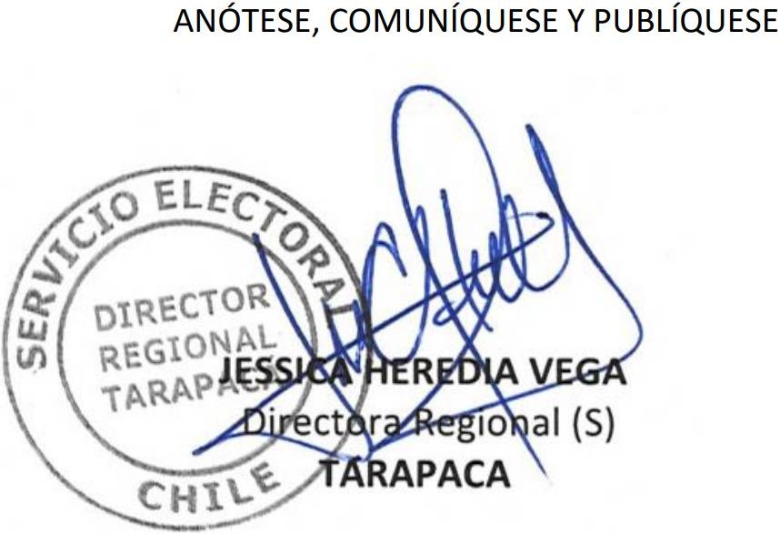

**í EL RESOLUCIÓN O N° 001** *L*

**MAT.:** RECHAZA CANDIDATURA AL CARGO DE GOBERNADOR REGIONAL.

**IQUIQUE,** 21 de enero de 2021

## VISTO:

LO DISPUESTO EN LOS ARTÍCULOS 23, 23 BIS, 23 TER, 82, 83, 84, 84 bis, 87, 88, 89 Y 90 DE LA LEY N° 19.175, ORGÁNICA CONSTITUCIONAL SOBRE GOBIERNO Y ADMINISTRACIÓN REGIONAL Y LA LEY N° 21.221, REFORMA CONSTITUCIONAL QUE ESTABLECE EL NUEVO ITINERARIO ELECTORAL.

## CONSIDERANDO:

LA DECLARACIÓN EFECTUADA DENTRO DEL PLAZO LEGAL DE LAS

CANDIDATURAS AL CARGO DE GOBERNADOR REGIONAL.

## RESUELVO:

1. RECHÁCESE, POR LA CAUSAL QUE SE SEÑALA, LA CANDIDATURA EN LA REGION DE TARAPACÁ QUE SE INDICA EN EL ANEXO N°2.
2. EL ANEXO N°2, MENCIONADO EN EL RESUELVO ANTERIOR, FIRMADO Y TIMBRADO EN CADA UNA DE SUS FOJAS, FORMA PARTE INTEGRANTE DE LA PRESENTE RESOLUCIÓN.
3. PUBLÍQUESE ESTA RESOLUCIÓN Y EL ANEXO N°2 CORRESPONDIENTE A LA REGIÓN DE TARAPACÁ, EN UN DIARIO DE LOS DE MAYOR CIRCULACIÓN EN LA REGIÓN RESPECTIVA, PARA EFECTOS DE LO SEÑALADO EN EL INCISO 2o DEL ARTÍCULO 92 DE LA LEY N° 19.175.

## JHV/apn.

DISTRIBUCIÓN

* Dirección Regional.
* Dirección.
* Subdirección de Registro, Inscripciones y Acto Electoral.
* Subdirección de Control del Gasto y Financiamiento Electoral.
* Subdirección de Partidos Políticos.
* Unidad de Asesoría Jurídica.
* Oficina de Partes.

**SER**

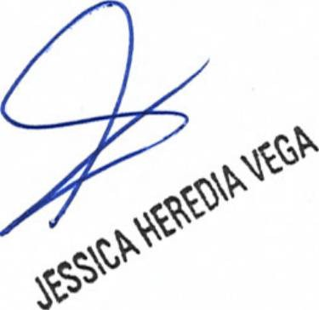

**EL** ANEXO N°2

I RECHAZA CANDIDATURAS QUE INDICA

POR LAS CAUSALES QUE EN CADA CASO SE SEÑALA REGION DE TARAPACA

# REGION : TARAPACA

ELECCION DE GOBERNADOR REGIONAL POR DIGNIDAD REGIONAL

# COMUNISTA DE CHILE

- ENZO MANUEL MORALES NORAMBUENA

* NO FIGURA EN EL REGISTRO GENERAL DE AFILIADOS, QUE SE ENCUENTRA EN PODER DEL SERVICIO ELECTORAL. ART. 12, LEY N° 18.700, ART. 82, LEY N° 19.175.

# Pagina 1